

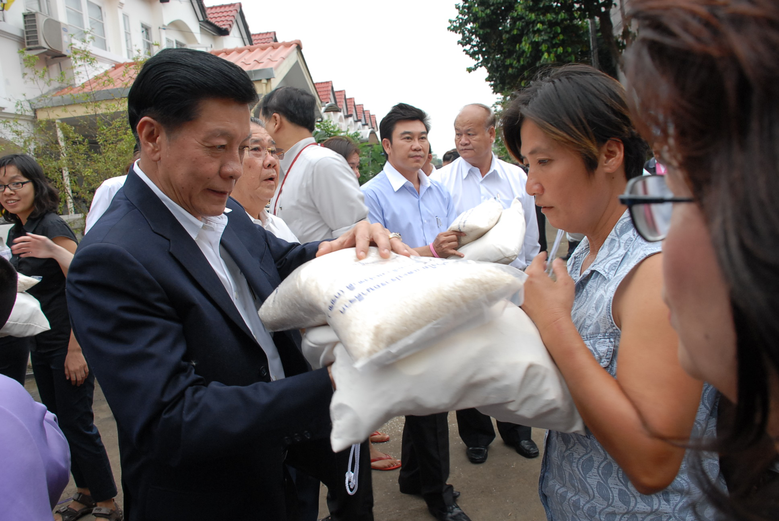

มอบสิ่งของเครื่องใช้ช่วยเหลือผู้ประสบภัยน้ำท่วม

พันเอก อภิวันท์ วิริยะชัย รองประธานสภาผู้แทนราษฎร คนที่สอง มอบสิ่งของเครื่องใช้ในโครงการ “สภารวมใจ ช่วยภัยน้ำท่วม” ช่วยเหลือผู้ประสบภัยน้ำท่วมที่จังหวัดนนทบุรี โดยมีนายไพจิต ศรีวรขาน สมาชิกสภาผู้แทนราษฎรจังหวัดนครพนม พรรคเพื่อไทย นายยุคล ชนะวัฒน์ปัญญา สมาชิกสภาผู้แทนราษฎรจังหวัดจันทบุรี พรรคประชาธิปัตย์ และเจ้าหน้าที่ของสำนักงานเลขาธิการสภาผู้แทนราษฎร ร่วมมอบสิ่งของเมื่อวันก่อน

-----------------------------------

